Skladno z Zakonom o lokalni samoupravi (Uradni list RS, št. 94/07 – uradno prečiščeno besedilo, 76/08, 79/09, 51/10, 40/12 – ZUJF, 14/15 – ZUUJFO, 11/18 – ZSPDSLS-1, 30/18, 61/20 – ZIUZEOP-A, 80/20 – ZIUOOPE, 62/24 – odl. US, 102/24 – ZLV-K in 83/25 – ZOUL), Statutom Občine Horjul (Uradni list RS, št. 63/10, 105/10, 100/11, 80/13, 28/25 in 44/25) ter na podlagi Odloka o proračunu Občine Horjul za leto 2026 (Uradni list RS, št. 110/2025) Občina Horjul objavlja

JAVNI RAZPIS
za sofinanciranje dejavnosti društev upokojencev
v Občini Horjul v letu 2026

- PREDMET JAVNEGA RAZPISA

Predmet razpisa je sofinanciranje delovanja društev upokojencev z območja Občine Horjul. Z razpisom se sofinancira redna dejavnost društva na vsako društvo kot tudi prevoz za eno strokovno ekskurzijo na leto. Dejavnosti ter druge aktivnosti komercialnega značaja, ki so predmet drugih razpisov v Občini Horjul, se ne bodo sofinancirale.

- POGOJI

Upravičenci do sredstev so društva upokojencev, ki izpolnjujejo naslednje pogoje:
- So vsaj eno leto registrirana kot društvo upokojencev in imajo urejeno evidenco o članstvu;
- imajo sedež v Občini Horjul;
- imajo zagotovljene organizacijske pogoje za uresničitev načrtovanih aktivnosti;
- imajo izpolnjene vse morebitne pogodbene obveznosti do Občine Horjul.

- MERILA

3.1 Za redno dejavnost društva - glede na število članov društva:
- od 0 do 100 članov - 1 točka,
- od 100 do 300 članov - 2 točki,
- več kot 300 članov - 3 točke.

3.2 Sofinanciranje prevoza na strokovno ekskurzijo:
- za organizacijo in realizacijo strokovne ekskurzije v tekočem letu na društvo - 2 točki.

Preko razpisa se sofinancira organizacija in izvedba ene strokovne ekskurzije na posamezno društvo upokojencev v tekočem letu. Tako lahko vsako posamezno društvo za sofinanciranje prevoza, po tem razpisu, pridobi na posamezno leto največ dve točki.

Višina sofinanciranja posameznega upokojenskega društva je odvisna od pridobljenega števila točk na podlagi zgornjih dveh meril.

Število pridobljenih točk za posamezno društvo se deli s skupnim številom razdeljenih točk na razpisu, nato se ta ponder množi z razpoložljivim zneskom na razpisu. Rezultat je znesek, ki se dodeli posameznemu društvu.

- NAČIN IZPLAČILA SREDSTEV

Sredstva, dodeljena za redno delovanje, bodo nakazana na podlagi podpisane pogodbe.

- NAČIN POŠILJANJA IN VSEBINA VLOG

Vloga mora biti predložena na naslov: Občina Horjul, Občinski trg 1, 1354 Horjul, opremljena s pripisom »NE ODPIRAJ« in »JR 2026 - UPOKOJENCI«. Na kuverti mora biti označen naslov pošiljatelja vloge.

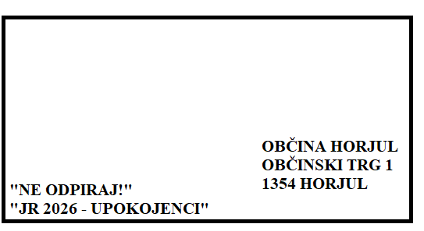 | 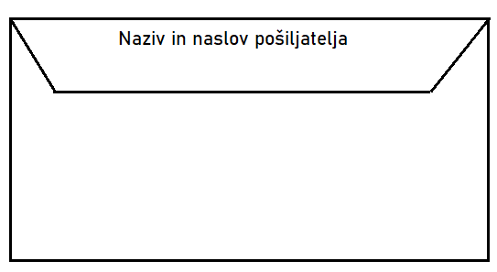

Vloge se odpirajo po vrstnem redu prejetja. Odpiranje vlog ni javno. Vlagatelje nepopolnih vlog se pozove, da v roku 8 dni vlogo dopolnijo. Pravočasno dopolnjene vloge se uvrstijo na seznam glede na čas prejema dopolnitve. Prijave, prispele po zaprtju razpisa in prepozno prispele dopolnitve, ne bodo obravnavane.

Vloga se šteje za popolno, če je izpolnjena na obrazcih razpisne dokumentacije in je razumljiva.

Prispele vloge bo pregledala in strokovno ocenila občinska uprava Občine Horjul.

Predlagatelji morajo oddati prijavo izključno na predpisani vlogi. Prijav, ki ne bodo oddane na predpisanem obrazcu, komisija ne bo upoštevala.

Predlagatelji bodo pisno obveščeni o izidu razpisa. Sredstva bodo nakazana na podlagi sklenjenih pogodb.

- VIŠINA SREDSTEV

Vrednost vseh razpoložljivih sredstev, namenjenih za predmet javnega razpisa, znaša 4.000,00 EUR.

- RAZPISNI ROK IN OBDOBJE PORABE SREDSTEV

Javni razpis se prične z dnem objave na spletni strani občine in je odprt do petka, 20.02.2026, do 10. ure zjutraj.

- RAZPISNA DOKUMENTACIJA

Razpisna dokumentacija je objavljena na občinski spletni strani: http://www.horjul.si. Zainteresirani pa jo lahko dvignejo tudi na sedežu Občine Horjul, Občinski trg 1, 1354 Horjul, v času uradnih ur.

Dodatne informacije prejmete po elektronski pošti na naslov ursa.nagode@horjul.si ali obcina@horjul.si oz. po telefonu (01) 759 11 24, kontaktna oseba je Urša Nagode.

Številka: 4301-0001/2026-2  Horjul, 05.01.2026 |  | Janko Prebil l.r.  Župan Občine Horjul

